**SAYISAL SİNYAL İŞLEME VİZE SINAVI ÇALIŞMA SORULARI**

**1.Verilen sinyalenin gerçek değerli s1(t), kampleks diğerli s2(t), çok kanallı (multichannel) s3(t), veya çok boyutlu (multidimensional) I(x,y,t) olup olmadığını belirlemyiniz. sf.7(24)**

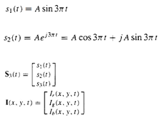

**3.Basit bir analog digital (A/D) konvertönin şemosını çiziniz. sf.22(39)**

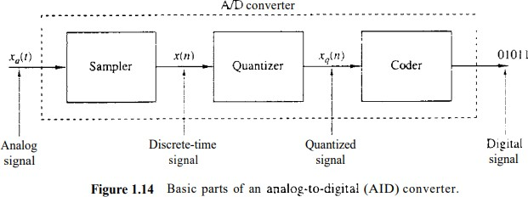

**2.Örnek 1.4.1'e çalış, benzerini soracağım. sf.25(42)**

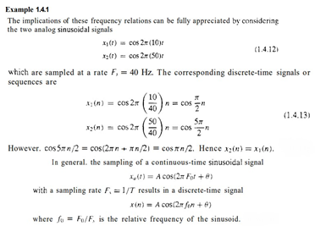

**4.Örnek 1.4.2'ye çalış, benzerini soracağım. Sf.28(45)**

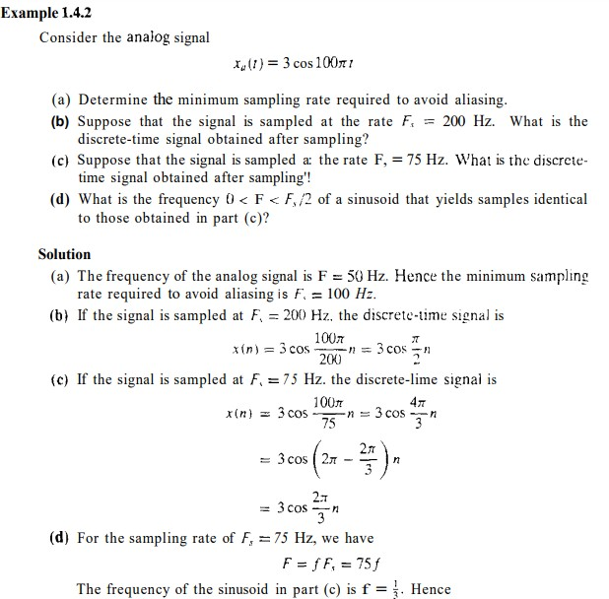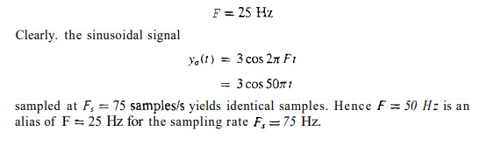

**5.Temel discrete-time sinyallerin mat. Ifadesini yazarak çiziniz. (unit sample, unite step, unit ramp, exponential sigr). Sf.45(62)**

**metin içeren bir resim

Açıklama otomatik olarak oluşturuldu**

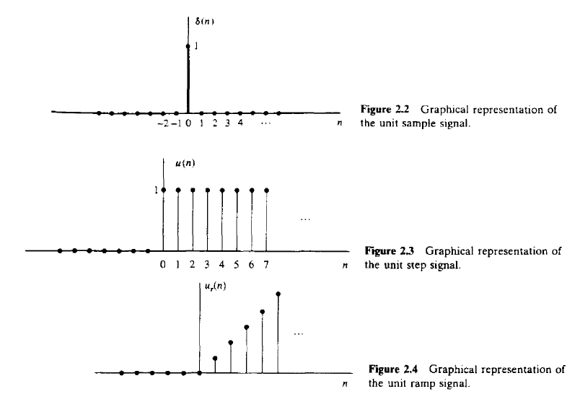

**6.Örnek 2.2.1'e çalış, benzerini soracağım. Sf.57(74)**

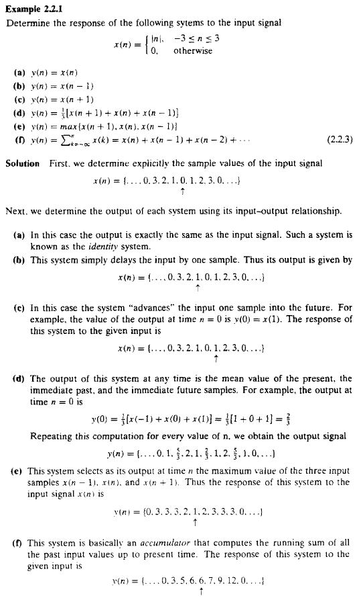

**7.A constant multiplier …. Blok diagremlarını çiziniz. Sf.60(77)**

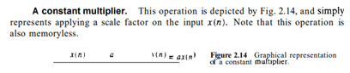

**8.Y(n)=nx(n) time invariant/variant olup olmadığını belirle. Benzeri Örnek2.2.4 Sf.64(81)**

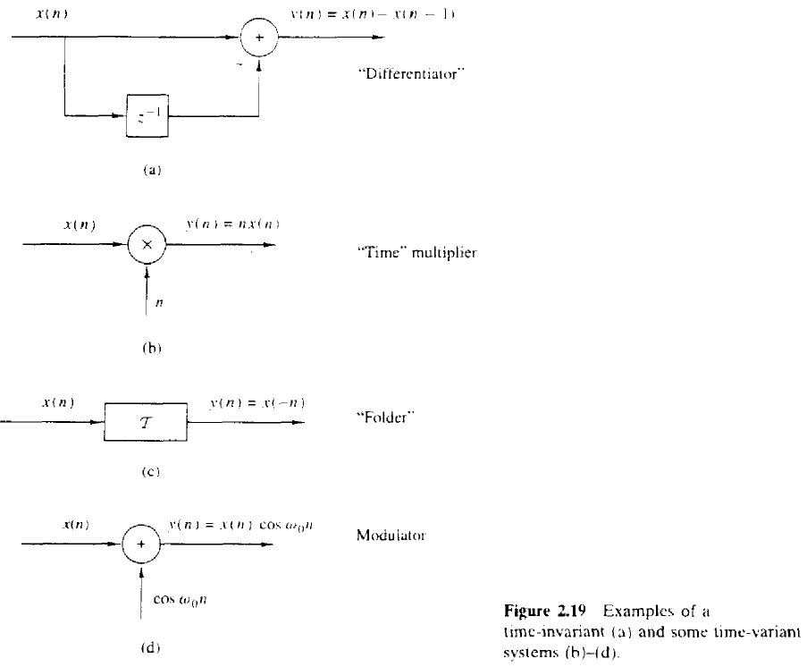

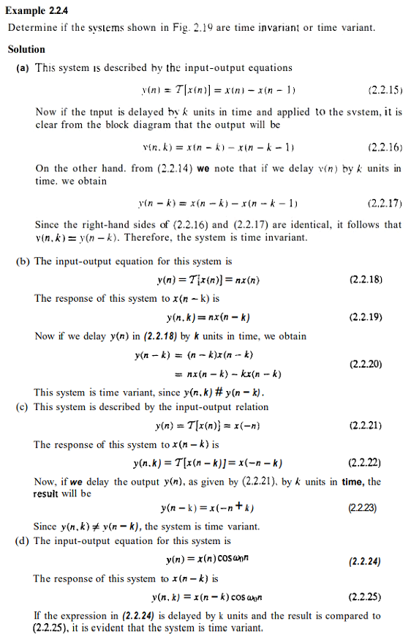

**9.Y (n) = Ax(n)+B linear-/non-linear olup olmadığını belirle. Benzeri örnek2.2.5 Sf.67(84)**

**tablo içeren bir resim

Açıklama otomatik olarak oluşturuldu**

**tablo içeren bir resim

Açıklama otomatik olarak oluşturuldu**

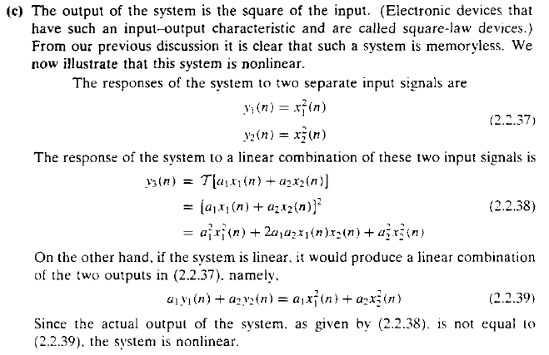

**metin içeren bir resim

Açıklama otomatik olarak oluşturuldu**

**10.Y(n)= X(n)-X(n-1) casual/non-casual olup olmediğini berlile. Benzeri Örnek2.2.6 Sf.69(86)**

**metin içeren bir resim

Açıklama otomatik olarak oluşturuldu**

**11.LTI (linear time-Invariant) sistemlerinin berleştirince (associative) özelliğini şekil çizerek açıklayın. Sf83(101)**

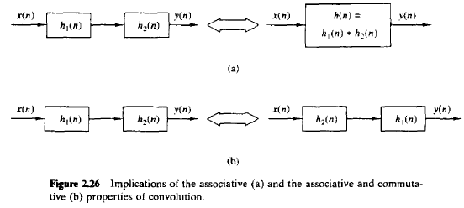

**12.Örnek 3.1.1'e (d) ve (f) çalış, benzerini soracağım. Sf152(169)**

**metin içeren bir resim

Açıklama otomatik olarak oluşturuldu**

**13. Örnek 3.1.2'ye çalış, benzerini soracağım. Sf153(170)**

